**Dunaújvárosi Egyetem Bánki Donát Technikum**

**Projekt Feladat Dokumentáció**

**Projekt tervezője:** Paróczi Dános Attila  
**Projekt címe: Robottechnika CAD/CAM projekt**  
**Osztály:** 13.C  
**Dátum:** 2025.02.21

**EasyEDA – Rövid ismertető**

Az EasyEDA egy ingyenes, online és offline elérhető elektronikai tervező eszköz, amely lehetővé teszi kapcsolási rajzok és nyomtatott áramköri lapok (PCB) tervezését.

**Falstad – Rövid ismertető**

A Falstad Circuit Simulator egy webalapú, interaktív szimulátor, amely lehetővé teszi a felhasználók számára az elektronikai áramkörök működésének megértését és kipróbálását.

**Leírás:**

Tapsra működő áramkör

* A tapsot követően a LED egy ideig világít, majd kialszik
* Az áramkörben mikrofont, NPN tranzisztort és egy 555-ös időzítő IC-t alkalmaztunk

A mikrofon alaphelyzetben egy **kis áramot vezet**, amely lesöntöli a tranzisztor bázisát. (A mikrofon helyettesítésére egy kapcsolót használtunk a szimuláció során.)

Amikor **a bázisáram megváltozik**, az hatással van az **555-ös időzítő IC trigger bemenetére**, ennek következtében a kimenet aktiválódik, és a LED világítani kezd. A beállított idő letelte után az IC kimenete lekapcsol, a LED pedig ismét **kikapcsol**.  
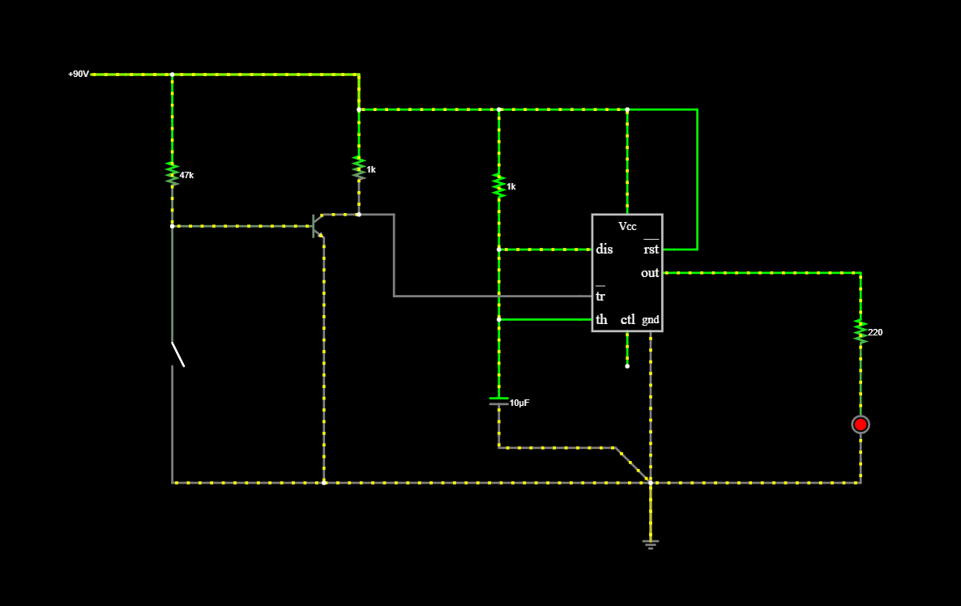

A szimuláció után az áramkört az EASY EDA programban először kapcsolási rajzként, majd NYÁK-tervként készítettük el.

A nyomtatott áramkör (NYÁK) tervezése során mind az automatikus vezetősáv-kijelölést (autoroutolás), mind pedig a kézi tervezést alkalmaztuk. A számítógépes tervezés előnye, hogy sokkal gyorsabb és hatékonyabb hibakeresést tesz lehetővé, ami elengedhetetlenné vált a modern NYÁK-gyártásban. Mivel a gyártók már nem fogadnak el kézzel készült terveket, az EASY EDA vagy hasonló tervezőszoftverek használata alapvető fontosságú.

A kész NYÁK-tervet egy külföldi gyártó segítségével kiviteleztük.

**A kapcsolás működése a következő:**  
A bemenetre egy mikrofon csatlakozik, amely BC547-es tranzisztor bázisra csatklakozik. Mivel kondenzátor mikrofonróll van szó, nem szükséges becsatoló kondenzátort hasznalni, mert nem köti galvanikusan a testre a bázist. Metfelelő hanglökés esetén a tranzisztort kinyitja, amelynek a kollektora az 555-ös időzítő trigger bemenetét vezérli.

AZ 555-ös áramkör ebben az esetben monostabil módban van, azaz a bekapcsolás után a kimenetet adott ideig feszültség alatt tartja. A monostabil mód azt jelenti, hogy az áramkörnek egyetlen stabil állapota van. (Ez esetünkben akikapcsolt állapot)

A működés indíitása a kimenetre egy LED-et kapcsoltunk hozzá

A kapcsolási rajz: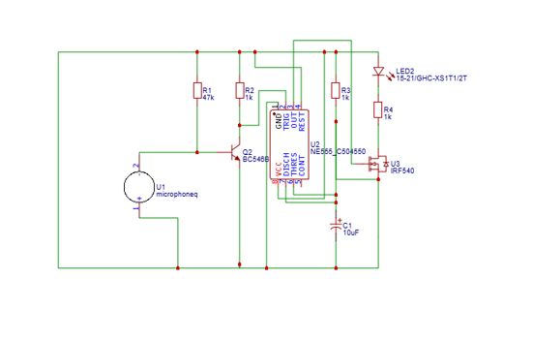

NYÁK Rajza:  
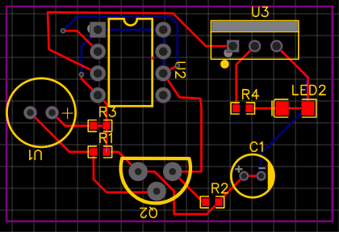

A gyártás a tervezőprogram által.

**Önreflexió**:

A "Robottechnika CAD/CAM projekt" során az EasyEDA és a Falstad Circuit Simulator segítségével sikerült megterveznem és tesztelnem egy tapsra működő áramkört. Az EasyEDA programban elkészítettem a kapcsolási rajzot és a NYÁK-tervet, miközben megtapasztaltam az automatikus vezetősáv-kijelölés és a kézi tervezés előnyeit. A szimulációval biztosíthattam a működést, míg a gyártás során megszerzett tapasztalatok segítettek az elektronikai alkatrészek és azok gyártási folyamatainak megértésében. A projekt fontos lépés volt a tervezési és gyakorlati készségeim fejlesztésében.